**LAMPIRAN VII**

**DOKUMENTASI**

1. **Pemberian Pretest**

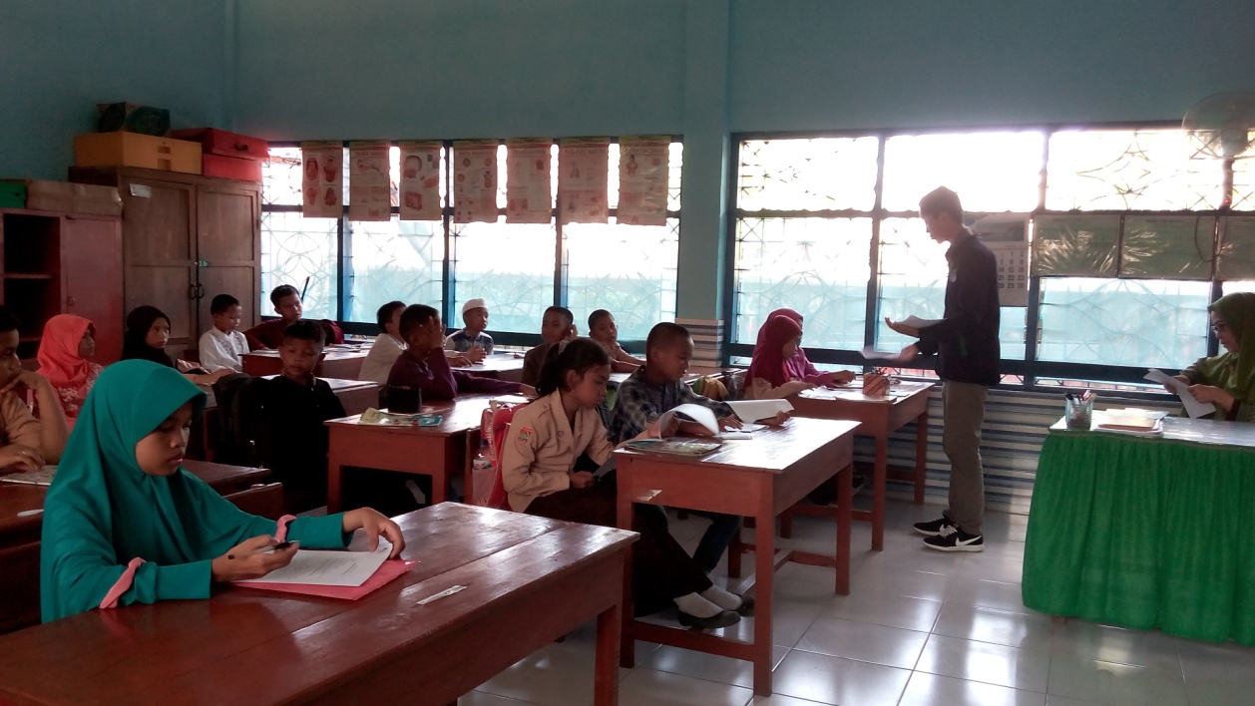

Pembagian Pretest

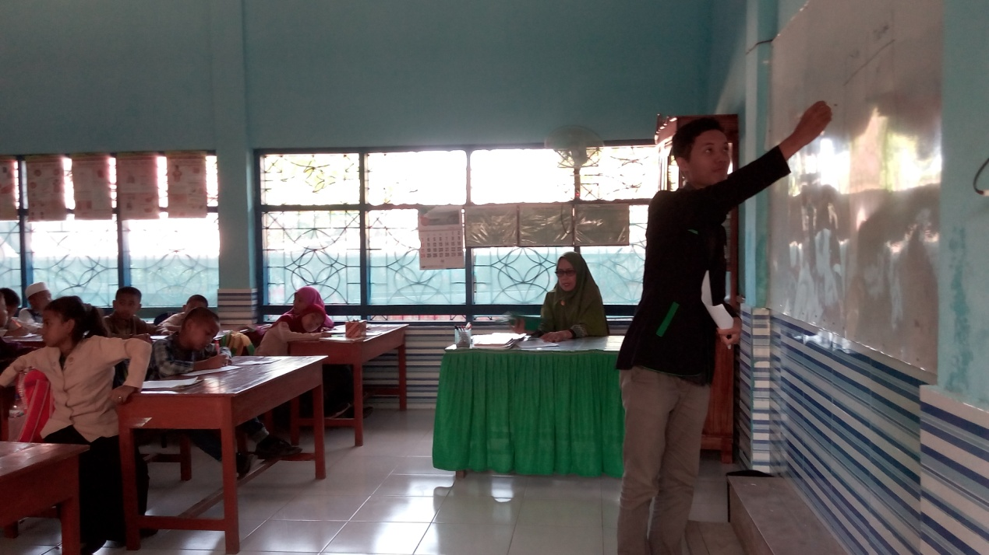

(Penjelasan pengisian angket)

1. **Penggunaan Multimedia (*Treatment*)**

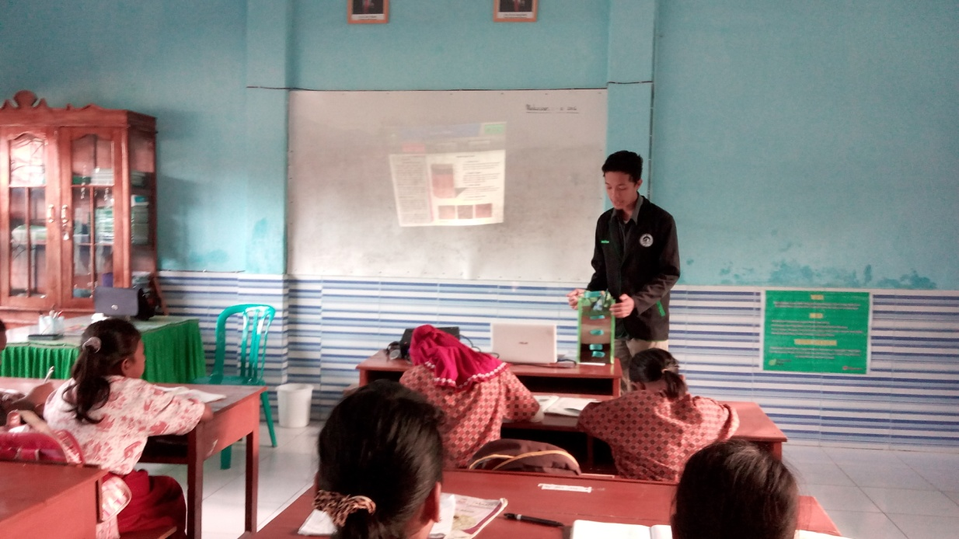

(Penjelasan Materi)

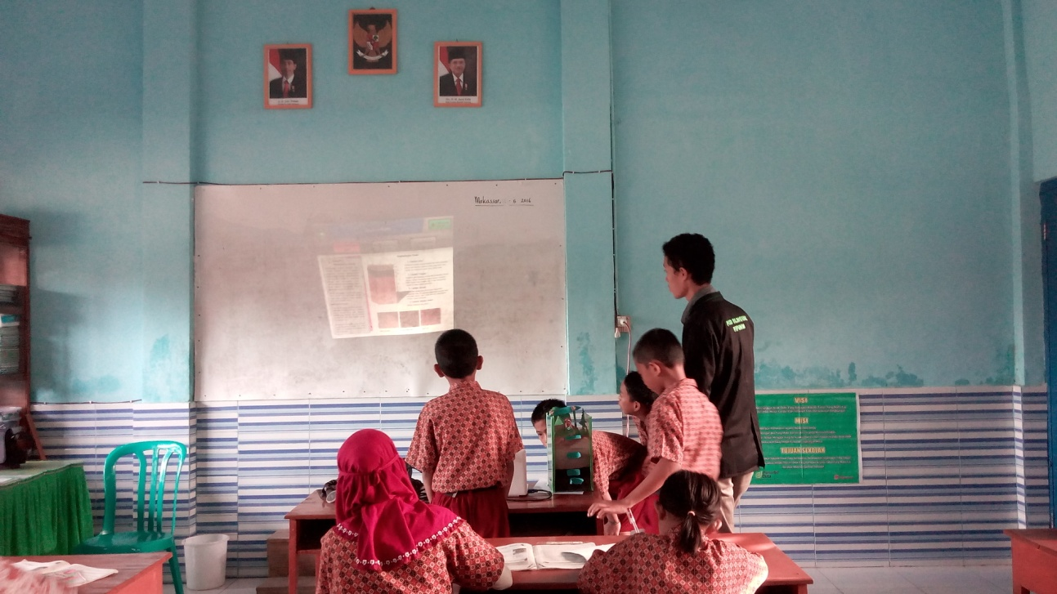

1. **Pemberian Posttest**

